督办事项统计 一个事项对应多个责任人 ，只显示一个人

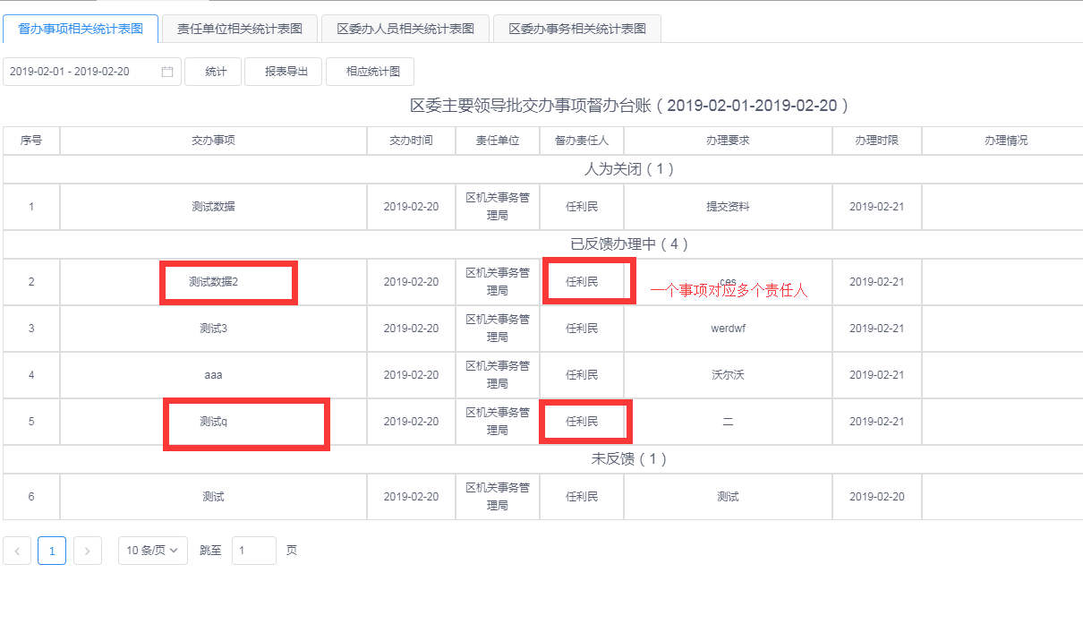

App端

所有页面数据加载特别慢

会议 /信息/ 公文 新建 select列表以及责任单位列表 没显示 ，有时候要等很久后会有数据展示出来 。如下图

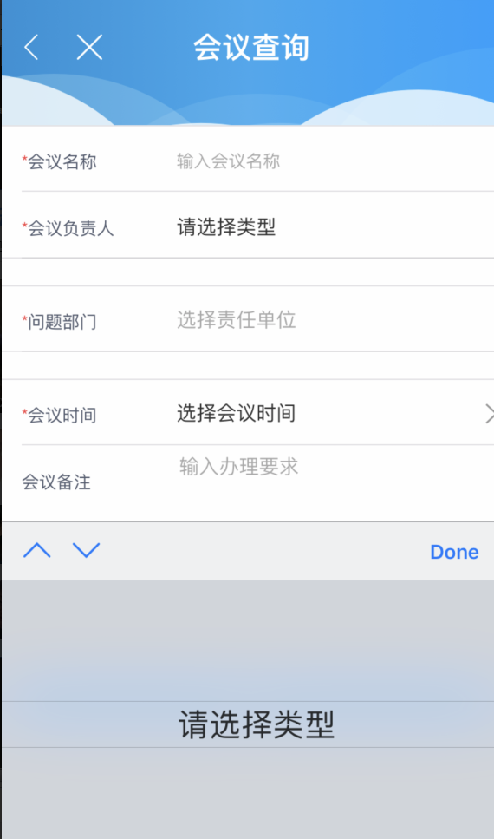

督办待办 第一次加载界面 数据不显示 退出再次进入 显示数据 。如下图

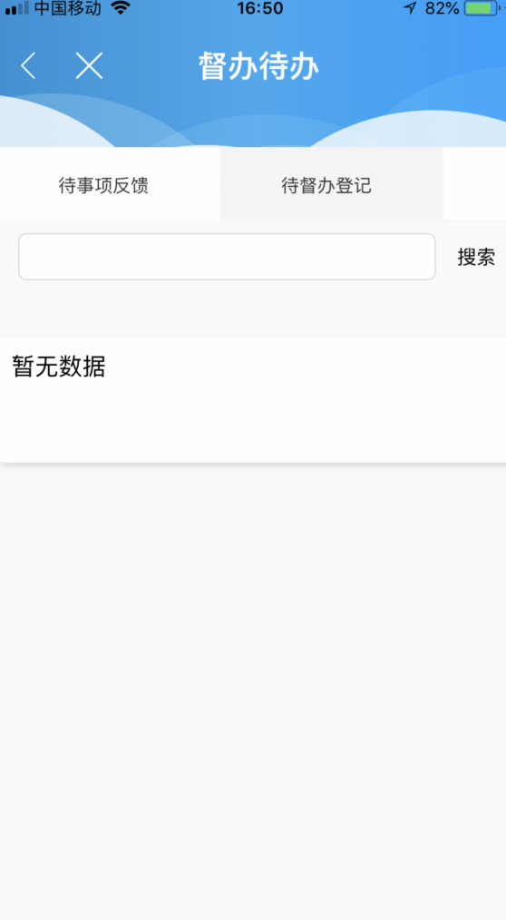

督办 登记 token验证失败

